化学综合自测试卷
姓名________班级_______成绩_________
一、选择题（3*40=120）
1．人类生存需要清新的空气，下列情况不会造成空气污染的是 （ ）
A．煤炭燃烧 B．燃放烟花 C．光合作用 D．汽车尾气
2．日常生活中发生的下列变化都属于化学变化的一组是 （ ）
A．玻璃杯被摔碎、米饭变馊 B．酒精挥发、湿衣服晾干
C．蜡烛燃烧、乒乓球变瘪 D．菜刀生锈、牛奶变酸
3、氯化钠溶液中混有的少量硫酸钠，可加入适量` （ ）
A、铁屑 B、氯化钡溶液 巴硝酸银溶液 D、氢氧化钾溶液
4．下列做法容易发生危险的是 （ ）
A．用石灰沙浆抹墙 B．用干冰制造舞台上的云雾现象
C．到溶洞探险用火把照明 D．掏沼气池前先进行灯火试验
5．用pH试纸测定白醋的酸碱度时，如果先将试纸用蒸馏水润湿，再把白醋滴到试纸上，则测得的结果与白醋实际的pH比较 （ ）
A．偏低 B．偏高 C．相等 D．无法比较
6．有一条酸河，经分析发现是由于河水中含有的物质R在氧气的作用下发生反应所致，其反应的化学方程式为2R＋2H₂O＋7O₂＝2FeSO₄＋2H₂SO₄，则R的化学式是 （ ）
A．FeS B．Fe₂S₃ C．FeO D． FeS₂
7．在下列溶液中分别放入锌片，一段时间后把锌片取出，溶液质量增加的是 （ ）
A．氯化镁溶液 B．盐酸 C．硫酸亚铁溶液 D．硝酸银溶液
8．用右图装置做趣味实验：在用胶塞塞紧的烧瓶里充满某种气体（X），烧瓶内导管的一端事先已绑好了一个气球。拔开胶塞，迅速倒入另一种溶液（Y），再立即塞紧胶塞，振荡，此时可以看到气球逐渐膨胀的是 （ ）
A．氯化氢（X）、澄清石灰水（Y）
B．氧气（X）、氯化钾溶液（Y）
C．二氧化硫（X）、氢氧化钠溶液（Y）
D．氢气（X）、硫酸锌溶液（Y）
9．下列各组操作，用物理方法能够达到目的的是 （ ）
A．分离炭粉和铁粉的混合物 B．除去氧化铜中混有的少量铜粉
C．检验氢气中是否含一氧化碳 D．鉴别氯酸钾和氯化钾
10.下列说法中，正确的是 （ ）
A、铁能置换出酸中的氢气 B、复分解反应一定是中和反应
C、铁锈能被稀硫酸或盐酸除去，因为铁锈能与这两种酸反应生成溶于水的盐
D、浓硫酸可以除去氢气中的水蒸气和二氧化碳
11．要使右图装置中的小气球鼓起来，则使用的固体和液体可以是 （ ）
①锌和稀硫酸；②石灰石和盐酸；③氯化钠和水；④氧化钙和水。
A．①②③ B．①②④ C．②③④ D．①③④
12、区别CO和H2，可用的方法是分别 （ ）
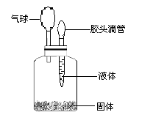
A．点燃后观察火焰的颜色 B．通到水中
C．将燃烧产物通入澄清石灰水 D．与灼热的氧化铜反应
13．下列物质一般不参与复分解反应的是 （ ）
A.CuSO₄ B．KNO₃ C．Fe₂O₃ D．H₂SO₄
14．现有烧杯、试管、量筒、带铁圈铁夹的铁架台、酒精灯、集气瓶、玻片、水槽、药匙、带导管的橡皮塞、天平、玻棒，仅有这些仪器(所需化学药品可任选)，不能完成的实验是 （ ）
(A)制取氧气 (B)粗盐提纯
(C)制取二氧化碳 (D)用氯化钠晶体配制100g 5％的氯化钠溶液
15、 下列物质属于混合物的是 （ ）
A. 空气 B. 胆矾 C. 蒸馏水 D. 氧气
16、 用浓盐酸配制一定溶质质量分数的稀盐酸，正确的操作步骤是 （ ）
A. 计算、称量、溶解 B. 称量、加水、溶解
C. 溶解、计算、量取 D. 计算、量取、溶解
17. 下列各组内的气体，既具有可燃性又具有还原性的是 （ ）
A. $H_{2}\text{¡¢}{\text{CO}}_{2}$ B. $H_{2}\text{¡¢}O_{2}$ C. $\text{CO}\text{¡¢}O_{2}$ D. $H_{2}\text{¡¢}\text{CO}$
18. 只用一种试剂就能把$\text{KOH}\text{¡¢}\text{HCl}\text{¡¢}\text{KCl}$三种溶液区别开，这种试剂是 （ ）
A. 紫色石蕊试液 B. ${\text{BaCl}}_{2}$溶液
C. ${\text{AgNO}}_{3}$溶液 D. 无色酚酞试液
19．NO是汽车尾气的一种大气污染物，它是一种无色气体。难溶于水，密度比空气略大。在空气中能与氧气迅速反应，能生成红棕色的NO₂气体。在实验室中，收集NO时可选取的集气方法是 （ ）
A .排水集气法 B. 向上排气法
C .向下排气法 D .排水集气法或向上排气法
20．2001年是不平凡的一 年，中国正式加入WTO，并赢得了2008年奥运会的举办权。为向世界展现一个新形象，某同学提出下列环保建议：①开发新能源，减少矿物燃料的燃烧 ②开发无汞电池 ③提倡一次性发泡塑料餐具和塑料袋 ④提倡使用手帕，减少餐巾纸的使用 ⑤分类回收垃圾。其中你认为可以采纳的是 （ ）
A.①③⑤ B.①②③⑤ C.①②④⑤ D.①②③④⑤
21．下列化学方程式书写正确的是 ( )
A．Mg+O₂$\underline{\underline{\text{点燃}}}$MgO B．Ca(OH)₂+Na₂CO₃=CaCO₃↓+2NaOH
C．2Fe+6HCl＝2FeCl₃+3H₂↑ D．C+O₂=CO₂
22．下列物质的用途与其化学性质无关的是 ( )
A．用熟石灰改良酸性土壤 B．用盐酸除去铁制品表面的铁锈
C．用一氧化碳冶炼金属 D．用干冰进行人工降雨
23．下列做法正确的是 ( )
A．工业用盐亚硝酸钠代替食盐，用于烹调 B．工业酒精兑水配制白酒饮用
C．在饲料中添加“瘦肉精”喂猪以增加瘦肉 D．用纯碱除去面团发酵时产生的酸
24.葡萄中含有丰富的白藜芦醇（C₁₄H₁₂O₃），它具有抗癌性能，抑制癌细胞的增生。下列有关白藜芦醇的说法正确的是 ( )
A .它是由碳、氢、氧三种元素组成
B .它是由14个碳原子、12氢原子和3个氧原子所构成
C .该物质中，碳、氢、氧三种元素的质量比为14：12：3
D .它的相对分子质量为216
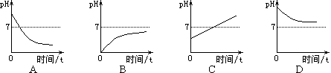25、某种消化药片的有效成分氢氧化镁，能减缓因胃酸过多引起的疼痛。在氢氧化镁与胃酸作用的过程中，胃液的pH变化的情况是 （ ）
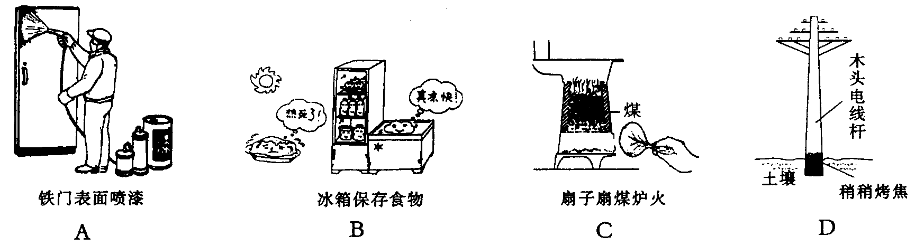
26、X、Y、Z三种金属中，只有Z能与稀硫酸反应，当把Y放入X的盐溶液时，Y表面有X析出。则X、Y、Z三种金属的活动性顺序为 （ ）
A．X＞Z＞Y B．Y＞X＞Z C．Z＞Y＞X D．Y＞Z＞X
27、甲乙两种固体的溶解度曲线如右图所示。在一个大烧杯中装着含有甲和乙的两种饱和溶
液，而且杯中还有少量甲和乙的固体存在。现将温度由80℃降到20℃。下列说法正确的是 （ ）
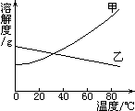A．杯中固体甲和固体乙都减少
B．杯中固体甲减少、固体乙增多
C．溶液中甲、乙溶质都减少
D．溶液中溶质甲减少、溶质乙增多
28．若将一定质量的硝酸钾不饱和溶液变为饱溶液，则 （ ）
A．溶液的质量一定变小 B．溶液中溶质的质量分数一定变大
C．溶液的质量一定变大 D．溶液中溶质的质量分数可能不变
29．一定温度下某物质的溶解度为20 g，在该物质的饱和溶液中，溶质、溶剂、溶液的质量比为 （ ）
A．1∶5∶6 B．1∶4∶5 C．20∶1∶21 D．5∶1∶6
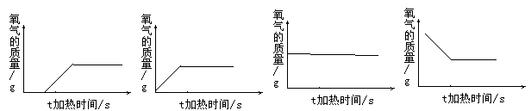
30、加热氯酸钾溶液中二氧化锰的混合物可制得氧气。下列各图中，与该反应事实最吻合的是 ( )
31、能鉴别空气、氧气和二氧化碳三种气体的方法是` （ ）
A、分别插入燃着的小木条 B、分别通人到澄清石灰水中
C、闻气味 D、看颜色
32、下表是小江同学用多种方法来鉴别物质的情况，其中完全正确的是 ( )
 | 需鉴别物质 | 所加试剂或方法
 | 需鉴别物质 | 方法1 | 方法2
A | 木炭粉和氧化铜 | 观察颜色 | 通CO并加热
B | NaCl溶液和Na₂CO₃溶液 | 稀HCl | Zn
C | NH₄HCO₃氮肥和K₂SO₄钾肥 | 加Ca(OH)₂研磨并闻气味 | 稀H₂SO₄
D | 稀HCl和KCl溶液 | Fe₂O₃ | 无色酚酞
33、氯气与水反应生成的次氯酸（HClO）具有杀菌作用，常用于对自来水的消毒。在HClO中，氯元素的化合价为 ( )
A、－1 B、＋1 C、＋3 D、＋5
34.下列符号表示意义最少的是 （ ）
A、2Cu B、H₂ C、H₂O D、Si
35.下列四项操作中，属于增加反应速度的是 （ ）
36.下列物质的用途中，利用其化学性质的是 ( )
A.焦炭用于冶金工业 B.氢气用于填充气球 C.活性炭用于吸附色素 D.干冰用作致冷剂36、

37、下图所示的实验装置或实验基本操作正确的是 ( )
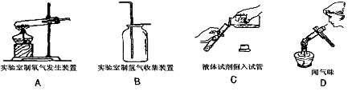
38.家用瓶装液化石油气主要成份是烷烃和烯烃系列的混合物，在一标准大气压下各成份的沸点如下表所示。常温下液化石油气很难用尽，瓶内常有残留物。该残留物的主要成份是
( )
物质名称 | 甲烷 | 乙烷 | 丙烷 | 丁烷 | 戊烷 | 乙烯 | 丙烯 | 丁烯 | 戊烯
沸点(℃) | -161.7 | -88.6 | -42.2 | --0.5 | 36.1 | -102.4 | -47.7 | -6.5 | 30.1
A.甲烷 乙烯 B.丁烷 丁烯 C.戊烷 戊烯 D.丙烷 丙烯
39．欲鉴别澄清石灰水、盐酸、蒸馏水三瓶失去标签的无色液体，提供的试剂有：①碳酸钠溶液 ②紫色石蕊试液 ③无色酚酞试液 ，只用一种试剂可将它们鉴别出来的是（ ）
A．只有① B．只有② C．①或② D．①或②或③
40．右图是温州某乳品厂生产的奶粉包装袋上部分文字说明，根据说明判断下列说法中正确的是 （ ）
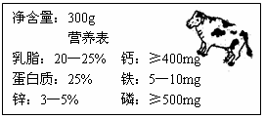
A．此奶粉是纯净物
B．此奶粉中不含任何化学成分
C．奶粉中的钙、铁、磷、锌指的是单质
D．奶粉中蛋白质的质量为75g
二、简单题与实验分析题（2*30=60）
41．右图表示的是地壳里所含各种元素的质量分数。
请根据右图回答下列问题：
（1）图中表示出的金属元素有 种；
氧48.60%
硅26.30%
铝7.73%
铁4.75%
钙3.45%
钠2.74%
钾2.47%
镁2.00%
氢0.76%
其它1.20%

（2）地壳中含量最多的非金属元素与含量占
第二位的金属元素之间，形成化合物的化
学式可以是 。
42、右图是甲、乙、丙三种物质（均不含结晶水）的
溶解度曲线。现有t₂℃时甲、乙、丙三种物质的饱和
溶液（无固体存在），请根据右图回答：
（1）t₂℃时，将三种饱和溶液分别恒温蒸发相同
质量的水，析出晶体最多的是 ；
溶
解
度
／g
t₁ t₂
甲
乙
丙
温度/℃
0
（2）将三种饱和溶液分别从t₂℃降温到t₁℃时，
所得溶液中溶质的质量分数由大到小的顺序
为 。
（3）在t₁℃时，甲和丙两条溶解度曲线相交，这表示________________________________________________。
硝酸铵
（NH₄NO₃）
净重：50kg
含氮量：34.3%
×××化学工业公司
43．某同学发现他家菜园中的蔬菜生长迟缓，便施用了一种氮肥，右图是氮肥包装标签的部分文字。这种氮肥的相对分子质量是 ，其纯度（即化肥中硝酸铵的质量分数） 。
44．铅笔为什么有软和硬的差别呢?这是由于石墨太软，光用石墨做笔芯，既易断又易磨损，因此，生产上常在石墨粉末中掺进一些粘土粉末以增加硬度。粘土掺得越多，铅笔就越硬。下表为部分普通铅笔的标号及笔芯原料的配比：
标号  原料配比 | 2H | H | HB | 2B
石墨(质量分数)% | 74.0％ | 75.2％ | 81.3％ | 85.5％
粘土(质量分数)% | 26、0％ | 24、8％ | 18、7％ | 14、5％
试回答下列问题：
(1)上表中硬度最大的铅笔是(填标号) ；
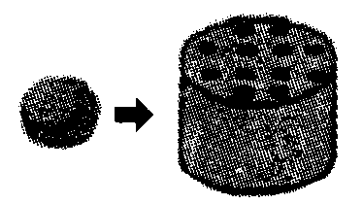
(2)请列举石墨的另一种用途 。
45．（1）煤是一种常用的化石燃料，家庭用煤经过了从“煤球”到“蜂窝煤”的变化，以前人们把煤粉加工成略大于乒乓球的球体，后来人们把煤粉加工成圆柱体，并在圆柱体内打上一些孔(如右图)。请你分析这种变化的优点是：

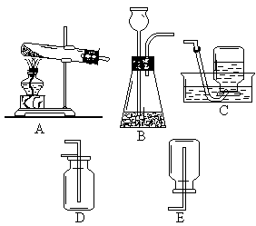
煤在燃烧时会产生许多污染物，为了减少煤燃烧时对环境的污染，可设法把煤转化成清洁的燃料。将水蒸气通过炽热的煤层可制得较洁净的水煤气(主要成分是CO和H₂)，请你写出该反应的化学方程式 ____ 。煤气厂常在家用水煤气中特意掺人少量有难闻气味的气体，其目的是 。
(2)某同学在实验过程中发现氢氧化钠固体露置在空气中一段时间后，发生了潮解，他在家中也曾发现过饼干受潮会变软。这些现象说明了空气中含有 。
46、根据下图所示实验装置进行回答：(1)实验室制取二氧化碳的发生装置选(填序号，下同)____；制取二氧化碳的化学方程式为__________________________实验室用分解高锰酸钾产生氧气应选____装置；收集常温下密度比空气大的气体应选______。
47、臭氧的化学式是O₃，在通常状况下是淡蓝色、有鱼腥臭味的气体，臭氧不稳定，一旦受热极易转化为氧气，并放出大量的热，臭氧的氧化能力比氧气强很多。若将氧气通过臭氧发生器，在无声放电条件下，从臭氧发生器出来的氧气中含有3%的臭氧。
（ 1 ）O₂和O₃是否属于同种物质：_____________ 。
（2）将带火星的木条伸入盛有臭氧的集气瓶中，可以看到的现象_ ___。
48、写出各符号表示的意义或根据名称写出符号3H₂__________________，3个铝离子_______________。
49、面粉工厂的车间里叵悬浮着较多的面粉粉尘，遇明火就有发生爆炸的。这是因为面粉粉尘与空气充分接触后，遇到明火燃烧，在短时间内聚集大量的热，使气体的体积在有限窨内迅速膨胀，从而引起。下面是模板粉尘爆炸的一个实验：
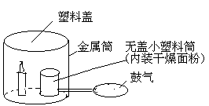
如右图，在无盖小塑料筒里放入干燥面粉，点燃蜡烛，用塑料盖盖隹金属筒，迅速鼓入大量空气，不久，便会听到“砰”的一声，爆炸的气浪将金属筒的塑料盖掀起。试问：
(1)在上述实验中，鼓入空气的作用是____________________________；
(2)下列情况下，不会发生爆炸的是_________________(填序号)；
①金属筒不加盖时； ②蜡烛没有点燃时；
③无盖小塑料筒中装的是干燥煤粉时
(3)面粉厂为了避免爆炸事故发生，应采取的安全措施有______________________________________(写出一种即可)
50、某同学对蜡烛(主要成分是石蜡)及其燃烧进行了如下探究。请填写下列空格
(1)点燃蜡烛，观察到蜡烛火焰分为外焰、内焰、焰心三层。把一根火柴梗放在蜡烛的火焰中(如右图)约1s后取出可以看到火柴梗的__________处最先碳化(填a\b\c)。结论：蜡烛火焰的_________层温度最高。
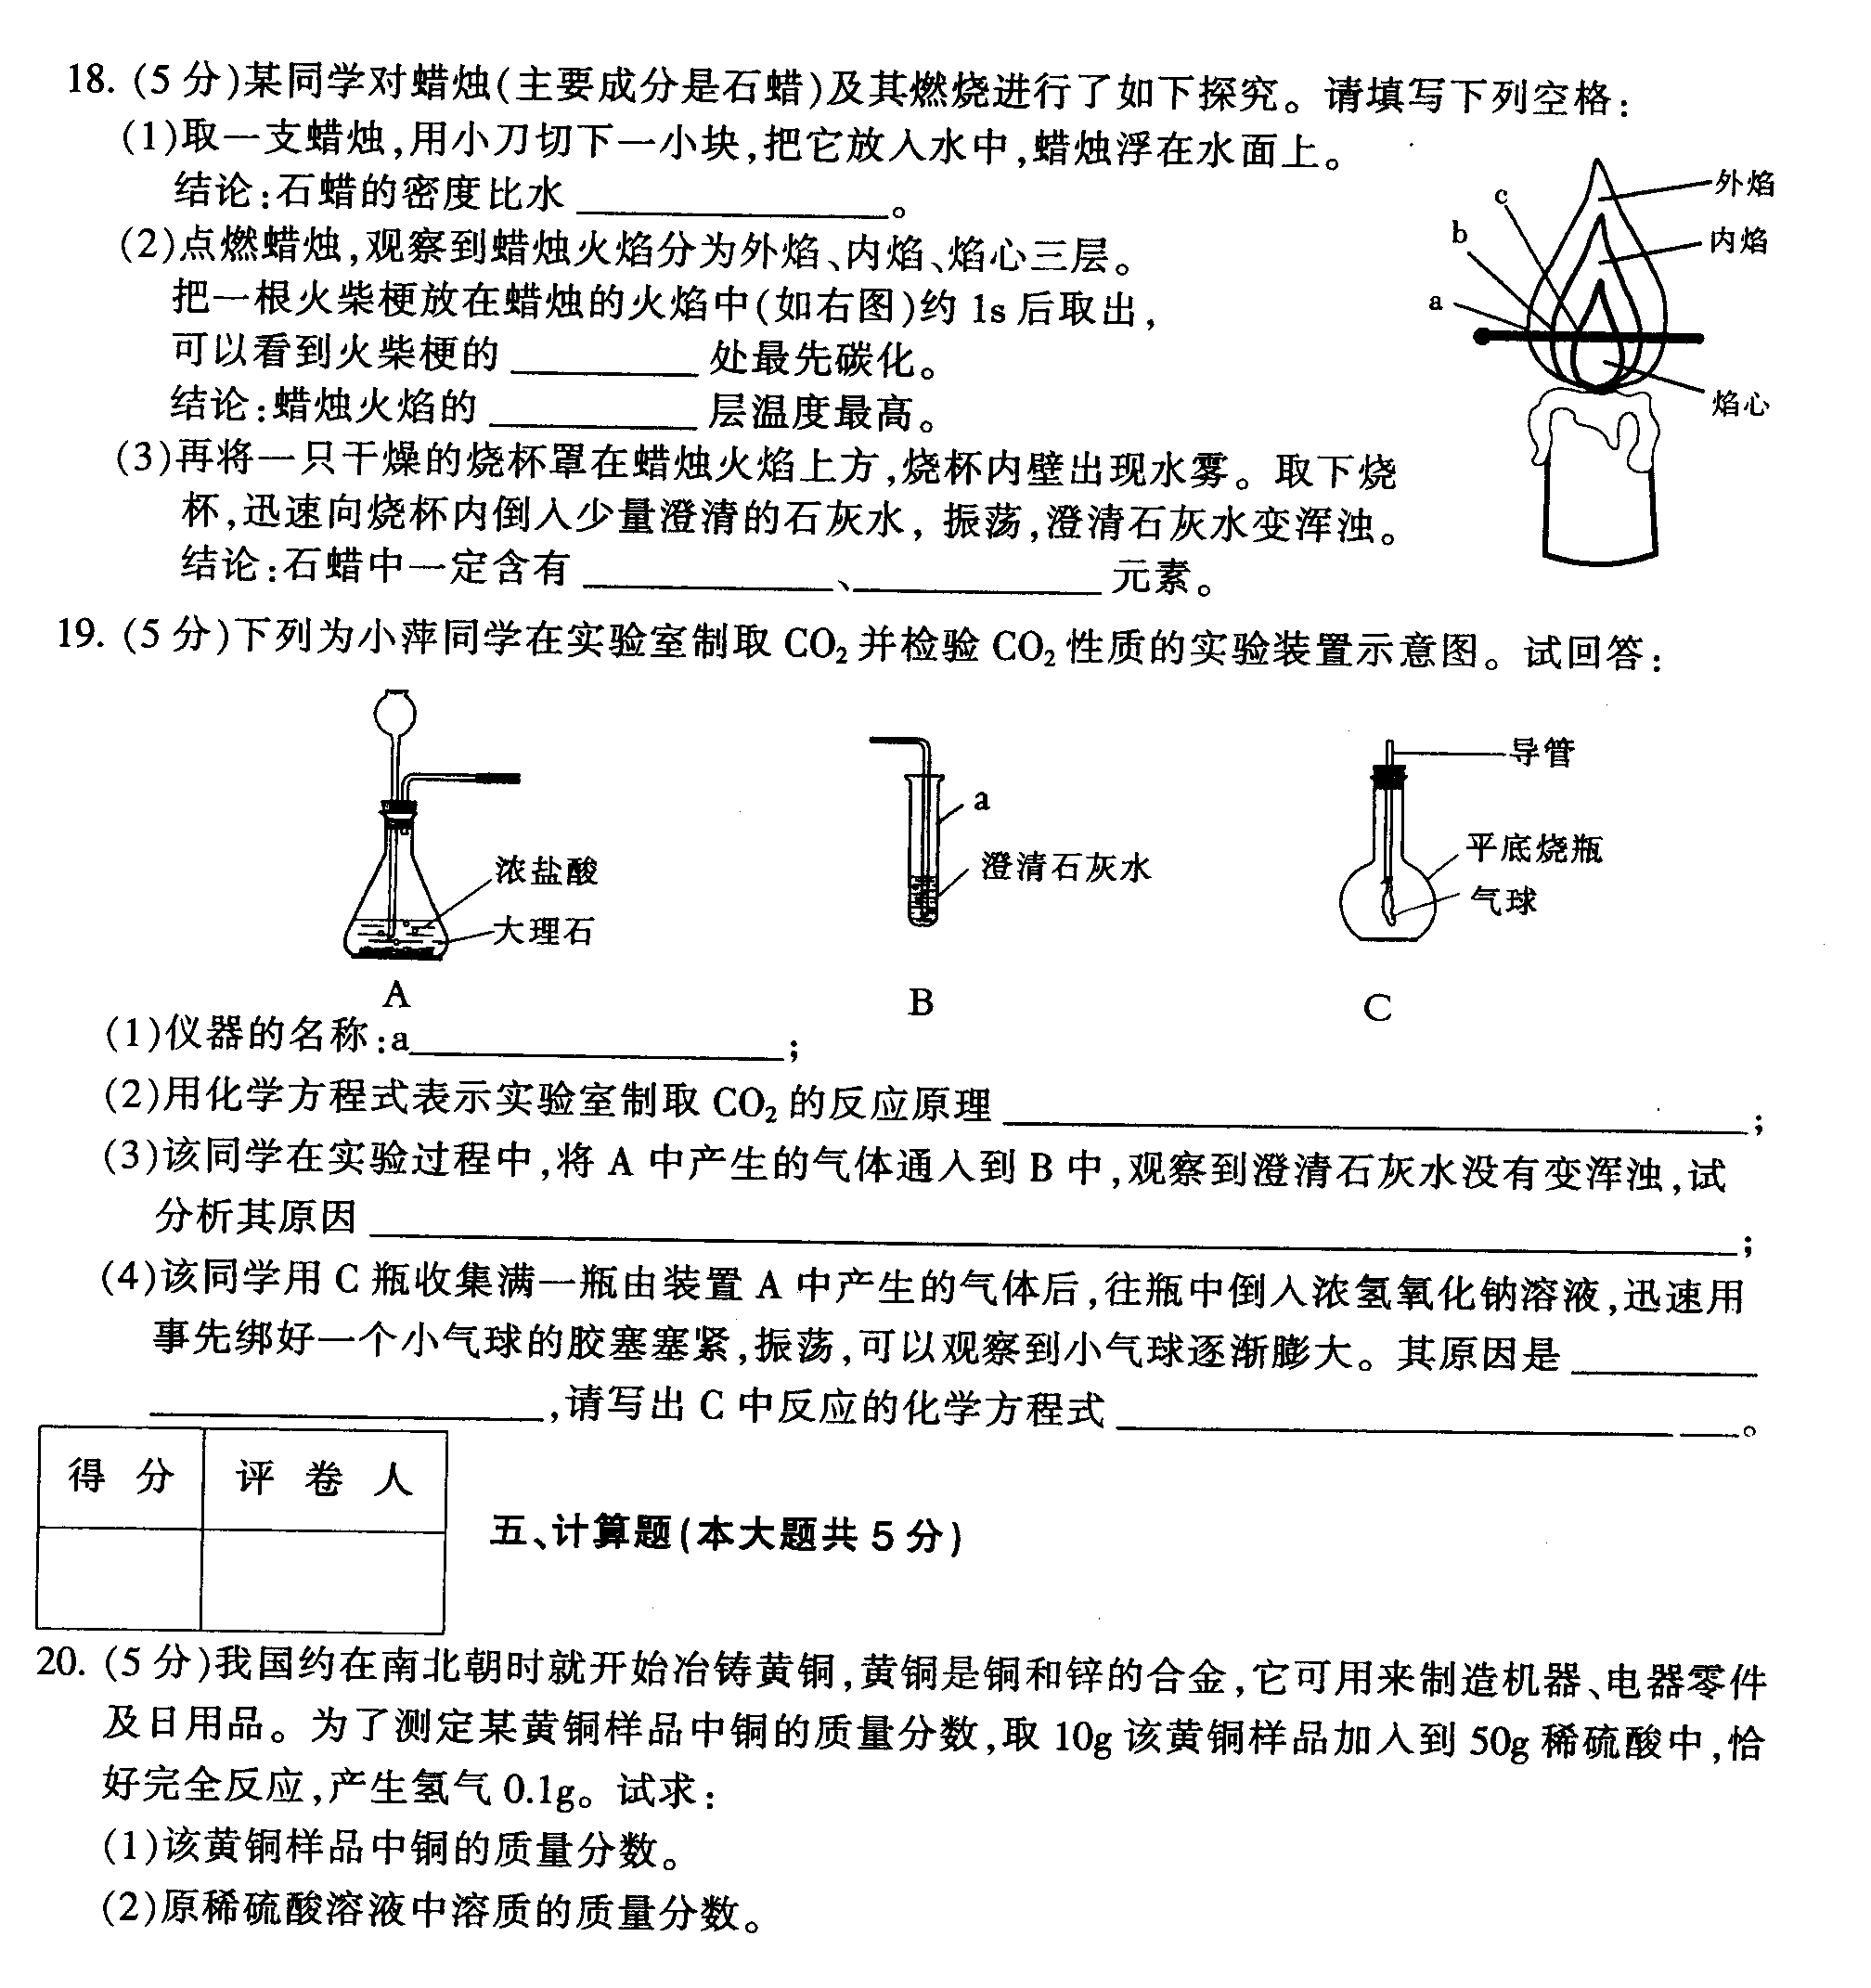
(2)再将一只干燥的烧杯罩在蜡烛火焰上方，烧杯内壁出现水雾。取下烧杯，迅速向烧杯内倒人少量澄清的石灰水，振荡，澄清石灰水变浑浊。结论：石蜡中一定含______________元素。
51. 加热氯酸钾和二氧化锰混合物制取氧气。
- 请写出该反应的化学方程式：______________________________。
(2) 二氧化锰是黑色固体，难溶于水，它在这个反应中起____________作用。
(3) 完全反应后，为了回收药品，依次进行下列操作：溶解、过滤、蒸发。
过滤所得固体是_______________；

三、计算分析题
52．某课外兴趣小组对一批铁样品（含有杂质，杂质不溶于水，也不与稀硫酸反应）进行分析，甲、乙、丙三位同学分别进行实验，其中只有一位同学所取用的稀硫酸与铁样品恰好完全反应。实验数据如下表：
 | 甲 | 乙 | 丙
烧杯＋稀硫酸 | 200g | 150g | 150g
加入的铁样品 | 9g | 9g | 14g
充分反应后，烧杯＋剩余物 | 208.7g | 158.7g | 163.7g
请你认真分析数据，回答下列问题：（氢-1，氧-16，硫-32，铁-56）
（1）哪位同学所取用的稀硫酸与铁样品恰好完全反应；
（2）计算两物质恰好完全反应时产生氢气的质量；
（3）计算样品中铁的质量分数；

53．(相对分子质量：NaHCO₃一84 H₂SO₄—98 Na₂SO₄—142 H₂O一18 CO₂一44)
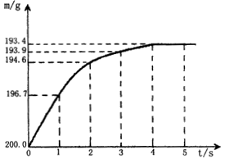
向盛有12.60g碳酸氢钠固体的烧杯中，加入100.5g硫酸溶液恰好反应。反应过程用精密仪器测得烧杯连同药品的质量(m)与反应时间(t)的关系如图所示。烧杯连同药品的起始质量为200.0g。反应的化学方程式为：
2NaHCO₃+H₂SO₄＝Na₂SO₄+2H₂O+2CO₂↑
回答下列问题：
(1)当碳酸氢钠与硫酸溶液恰好完全反应时，所需的时间约为 。
(2)当碳酸氢钠与硫酸溶液完全反应时，所产生二氧化碳的质量为 。
(3)反应后，所得硫酸钠溶液的溶质质量分数为多少？

